考生姓名： 报考专业： 准考证号码： | 密封线内不要写题
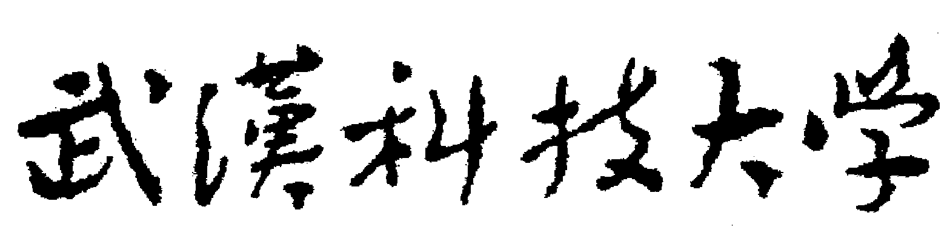2020年全国硕士研究生招生考试初试自命题试题
参考答案
（ A 卷)
科目代码： 617 科目名称： 有机化学

注意：所有答题内容必须写在答题纸上，写在试题或草稿纸上的一律无效；考完后试题随答题纸交回。
一、命名下列各化合物或写出结构式(共10小题，每小题2分，共20分)
1、(E)-6-甲基-3-乙基-2-庚烯 2、2-羟基环己酮
3、(R)-3-羟基-1-丁烯 4、2,4-二甲基-3-乙基庚烷
5、3-苯基丙烯酸 6、1-戊烯-4-炔
7、 8、
9、 10、

二、选择题(共20小题，每小题2分，共40分)
1、D 2、A 3、B 4、C 5、D
6、B 7、A 8、A 9、C 10、B
11、C 12、A 13、B 14、C 15、B
16、B 17、A 18、C 19、A 20、D

三、写出下列反应的主产物(共20小题，每小题2分，共40分)
1、 2、 3、

4、 5、 6、
7、 8、
9、 10、 11、
12、 13、 14、
15、 16、 17、 18、 19、 20、

四、判断题，对的打“√”，错的打“×”。 (共 10 小题，每小题1分，共 10分)
1、× 2、× 3、√ 4、√ 5、√
6、× 7、× 8、× 9、√ 10、√

五、用化学方法鉴别下列各组物质(共2小题，第1题5分，第2题5分，共10分)
1、
2、

六、推断题(共2小题，第1题6分，第2题4分，共10分)
1、A． B. C.
2、A. B.
C. D.

七、合成题(共3小题，任选两题作答，每小题10分，共20分)

1、
2、
3、

